АДМИНИСТРАЦИЯ
НОВОКАЛИТВЕНСКОГО СЕЛЬСКОГО ПОСЕЛЕНИЯ
РОССОШАНСКОГО МУНИЦИПАЛЬНОГО РАЙОНА
ВОРОНЕЖСКОЙ ОБЛАСТИ

ПОСТАНОВЛЕНИЕ
от 10.12.2024г. №104
с. Новая Калитва

О внесении изменений в постановление администрации Новокалитвенского сельского поселения Россошанского муниципального района от 21.12.2020 г. № 70 «Об утверждении муниципальной программы Новокалитвенского сельского поселения Россошанского муниципального района «Энергосбережение и повышение энергетической эффективности в Новокалитвенском сельском поселении»

Руководствуясь статьей 179 Бюджетного кодекса Российской Федерации, Уставом Новокалитвенского сельского поселения Россошанского муниципального района, в соответствии с постановлением администрации Новокалитвенского сельского поселения Россошанского муниципального района Воронежской области от 01.12.2020г. № 65 «О порядке разработки, реализации и оценки эффективности муниципальных программ Новокалитвенского сельского поселения Россошанского муниципального района Воронежской области», в целях повышения эффективности расходов бюджета Новокалитвенского сельского поселения, администрация Новокалитвенского сельского поселения

П О С Т А Н О В Л Я Е Т:

- Продлить срок действия муниципальной программы «Энергосбережение и повышение энергетической эффективности в Новокалитвенском сельском поселении» на 2027 год, утвержденную постановлением администрации Новокалитвенского сельского поселения Россошанского муниципального района Воронежской области от 21.12.2020г. №70.
- Внести изменения в муниципальную программу Новокалитвенского сельского поселения Россошанского муниципального района «Энергосбережение и повышение энергетической эффективности в Новокалитвенском сельском поселении», утвержденную постановлением администрации Новокалитвенского сельского поселения от 21.12.2020г. №70, изложив в новой редакции согласно приложению.
- Опубликовать настоящее постановление в официальном вестнике администрации Новокалитвенского сельского поселения Россошанского муниципального района и разместить на официальном сайте в сети Интернет.
4. Настоящее постановление вступает в силу после его официального опубликования.

5. Контроль исполнения настоящего постановления возложить на главу Новокалитвенского сельского поселения Заблоцкого А.И.

Глава Новокалитвенского  сельского поселения |  | А.И.Заблоцкий

Приложение

к постановлению администрации

Новокалитвенского сельского поселения

от 10.12.2024г. №104

МУНИЦИПАЛЬНАЯ ПРОГРАММА
НОВОКАЛИТВЕНСКОГО СЕЛЬСКОГО ПОСЕЛЕНИЯ
РОССОШАНСКОГО МУНИЦИПАЛЬНОГО РАЙОНА
«Энергосбережение и повышение энергетической эффективности в Новокалитвенском сельском поселении»

ПАСПОРТ
муниципальной программы Новокалитвенского сельского поселения Россошанского муниципального района
«Энергосбережение и повышение энергетической эффективности в Новокалитвенском сельском поселении» (далее – Программа)

Ответственный исполнитель муниципальной программы | Администрация Новокалитвенского сельского поселения
Исполнители муниципальной программы | Администрация Новокалитвенского сельского поселения
Основные мероприятия программы | Основное мероприятие 1:  -Содержание уличного освещения
Цель муниципальной программы | Обеспечение рационального использования топливно-энергетических ресурсов за счет реализации энергосберегающих мероприятий, повышения энергетической эффективности в секторах экономики Новокалитвенского сельского поселения  Обеспечение комфортного проживания населения, безопасного передвижения пешеходов и транспортных средств, улучшение архитектурного облика поселения в вечернее и ночное время суток.
Задачи муниципальной программы | Обеспечение рационального использования топливно-энергетических ресурсов.  Обеспечение учета всего объема потребляемых энергетических ресурсов, обеспечение мониторинга потребления энергетических ресурсов и их эффективного использования.  Сокращение потерь энергоресурсов посредством учета и наблюдения за показателями, характеризующими эффективность использования основных видов энергетических ресурсов и энергоемкости.  Обеспечение оптимальных условий жизнедеятельности населения в части соответствия уличного освещения нормативно-техническим требованиям.  Содержание уличного освещения с одновременным соблюдением лимита потребления электроэнергии.
Показатели (индикаторы) муниципальной программы | - доля освещенных частей улиц, проездов, на конец отчетного года в общей протяженности улиц, проездов.  - удельная величина потребления органами местного самоуправления электрической энергии  (на кв.м площади)(с.Новая Калитва, пер. Советский,2)  - удельная величина потребления органами местного самоуправления тепловой энергии (на кв.м площади)( с.Новая Калитва, пер. Советский,2)
Этапы и сроки реализации муниципальной программы | 2021 - 2027 годы
Объемы и источники финансирования муниципальной программы (в действующих ценах каждого года реализации муниципальной программы) | Объем финансирования Программы Новокалитвенского сельского поселения Россошанского муниципального района «Энергосбережение и повышение энергетической эффективности в Новокалитвенском сельском поселении», в том числе по источникам и годам финансирования (тыс. рублей):
  Год | Всего | Федеральный бюджет | Областной бюджет | Районный бюджет | Местный бюджет | Внебюджетные источники
  Всего | 3524,6 | 0 | 1369,9 | 140,1 | 2014,6 | 0
  2021 | 453,7 | 0 | 261,0 | 0 | 192,7 | 0
  2022 | 464,0 | 0 | 264,0 | 0 | 200,0 | 0
  2023 | 442,4 | 0 | 284,5 | 0 | 157,9 | 0
  2024 | 491,1 | 0 | 157,2 | 39,3 | 294,6 | 0
  2025 | 557,8 | 0 | 134,4 | 33,6 | 389,8 | 0
  2026 | 557,8 | 0 | 134,4 | 33,6 | 389,8 | 0
  2027 | 557,8 | 0 | 134,4 | 33,6 | 389,8 | 0

Приоритеты муниципальной политики, цели, задачи в сфере реализации
муниципальной программы Новокалитвенского сельского поселения Россошанского муниципального района

«Энергосбережение и повышение энергетической эффективности в Новокалитвенском сельском поселении»
Приоритеты муниципальной политики в сфере реализации Программы определены в соответствии с Федеральным законом от 23.11.2009 № 261-ФЗ «Об энергосбережении и о повышении энергетической эффективности и о внесении изменений в отдельные законодательные акты Российской Федерации», Федеральным законом от 26.03.2003 № 35-ФЗ «Об электроэнергетике», Приказом Минэкономразвития России от 15 июля 2020 года № 425 "Об утверждении методических рекомендаций по определению целевого уровня снижения потребления государственными (муниципальными) учреждениями суммарного объема потребляемых ими энергетических ресурсов и воды", решением Совета народных депутатов Россошанского муниципального района Воронежской области от 12.12.2018 № 26 «Об утверждении Стратегии социально-экономического развития Россошанского муниципального района Воронежской области до 2035 года».
В числе основных приоритетов определены следующие направления:
- создание условий для перевода экономики и, прежде всего, бюджетной сферы муниципального образования на энергосберегающий путь развития и обеспечение на этой основе снижения потребления топливно-энергетических ресурсов при соблюдении установленных санитарных правил и норм;
Исходя из основных приоритетов, сформулированы цели муниципальной программы:
1. Обеспечение рационального использования топливно-энергетических ресурсов за счет реализации энергосберегающих мероприятий, повышения энергетической эффективности в секторах экономики Новокалитвенского сельского поселения
2. Обеспечение комфортного проживания населения, безопасного передвижения пешеходов и транспортных средств, улучшение архитектурного облика поселения в вечернее и ночное время суток.
Достижение заявленных целей потребует решения следующих задач:
1. Обеспечение рационального использования топливно-энергетических ресурсов.
2. Обеспечение учета всего объема потребляемых энергетических ресурсов, обеспечение мониторинга потребления энергетических ресурсов и их эффективного использования.
3. Обеспечение оптимальных условий жизнедеятельности населения в части соответствия уличного освещения нормативно-техническим требованиям.
4. Содержание уличного освещения с одновременным соблюдением лимита потребления электроэнергии.
Сведения о показателях (индикаторах) муниципальной программы
Новокалитвенского сельского поселения Россошанского муниципального района «Энергосбережение и повышение энергетической эффективности в Новокалитвенском сельском поселении» и их значения указаны в Приложении 1 к Программе.

Методики расчета показателей (индикаторов) муниципальной программы Новокалитвенского сельского поселения Россошанского муниципального района «Энергосбережение и повышение энергетической эффективности в Новокалитвенском сельском поселении» указаны в Приложении 2 к Программе.

Перечень основных мероприятий, реализуемых в рамках муниципальной программы Новокалитвенского сельского поселения Россошанского муниципального района «Энергосбережение и повышение энергетической эффективности в Новокалитвенском сельском поселении» указаны в Приложении 3 к Программе.

Расходы бюджета Новокалитвенского сельского поселения на реализацию муниципальной программы Новокалитвенского сельского поселения Россошанского муниципального района «Энергосбережение и повышение энергетической эффективности в Новокалитвенском сельском поселении» указаны в приложении 4 к Программе.

Приложение 1 к муниципальной программе

Новокалитвенского сельского поселения Россошанского муниципального района «Энергосбережение и повышение энергетической эффективности в Новокалитвенском сельском поселении»

Сведения о показателях (индикаторах) муниципальной программы

Новокалитвенского сельского поселения Россошанского муниципального района «Энергосбережение и повышение энергетической эффективности в Новокалитвенском сельском поселении» и их значениях

Статус | Наименование муниципальной программы, подпрограммы, основного мероприятия, показателя (индикатора) | Пункт Федерального плана статистических работ | Ед. измерения | Значения показателя (индикатора) по годам реализации муниципальной программы |  |  |  |  |  |  | Показатель (индикатор) предусмотрен
 |  |  |  | 2021 | 2022 | 2023 | 2024 | 2025 | 2026 | 2027 | стратегией социально-экономического развития Россошанского муниципального района период до 2035 года | перечнем показателей эффективности деятельности органов местного самоуправления, перечнем региональных показателей эффективности развития
1 | 2 | 4 | 5 | 6 | 7 | 8 | 9 | 10 | 11 | 12 | 13 | 14

МУНИЦИПАЛЬНАЯ ПРОГРАММА Новокалитвенского сельского поселения Россошанского муниципального района «Энергосбережение и повышение энергетической эффективности в Новокалитвенском сельском поселении»

Основное мероприятие 1. Содержание уличного освещения
2.1 | Доля протяженности освещенных частей улиц, проездов, на конец отчетного года в общей протяженности улиц, проездов. |  | % | 77 | 77 | 77 | 77,1 | 77,1 | 77,1 | 77,1 |  | +

Основное мероприятие 2. Энергосбережение и повышение энергетической эффективности в бюджетной сфере.
1.1 | Удельная величина потребления органами местного самоуправления электрической энергии  (на кв.м площади) (с.Новая Калитва, пер. Советский,2) |  | кВт.ч/кв.м | 6,02 | 6,02 | 6,02 | 6,02 | 6,02 | 6,02 | 6,02
1.2 | Удельная величина потребления органами местного самоуправления тепловой энергии (на кв.м площади) (с.Новая Калитва, пер. Советский,2) |  | Втч/м2/ГСОП | 34,23 | 34,10 | 34,10 | 33,83 | 33,83 | 33,83 | 33,83

Приложение 2 к муниципальной программе

Новокалитвенского сельского поселения Россошанского муниципального района «Энергосбережение и повышение энергетической

эффективности в Новокалитвенском сельском поселении

Россошанского муниципального района Воронежской области»

Методики расчета показателей (индикаторов) муниципальной программы

Новокалитвенского сельского поселения Россошанского муниципального района «Энергосбережение и повышение энергетической эффективности в Новокалитвенском сельском поселении Россошанского муниципального района Воронежской области»
N п/п | Наименование муниципальной программы, подпрограммы, основного мероприятия, показателя (индикатора) | Единицы измерения | Алгоритм расчета показателя (индикатора), источники данных для расчета показателя (индикатора) | Срок предоставления информации о фактическом значении показателя (индикатора) за отчетный год | Орган, ответственный за сбор данных для расчета показателя (индикатора)
1 | 2 | 3 | 4 | 5 | 6

МУНИЦИПАЛЬНАЯ ПРОГРАММА Новокалитвенского сельского поселения Россошанского муниципального района «Энергосбережение и повышение энергетической эффективности в Новокалитвенском сельском поселении»

Основное мероприятие 1. Содержание уличного освещения
1.1 | Доля освещенных частей улиц, проездов на конец отчетного года в общей протяженности улиц, проездов. | % | Фчс  До = ---------------*100, где  Нчс  До - доля освещенных частей улиц, проездов, на конец отчетного года в общей протяженности улиц, проездов.  Фчс - фактическое число светильников, установленных на территории поселения, с учетом светильников, находящихся в исправном состоянии  Нчс - нормативное число светильников, необходимых к установке на территории поселения | 20 января года следующего за отчетным | администрация Новокалитвенского сельского поселения

Основное мероприятие 2. Энергосбережение и повышение энергетической эффективности в бюджетной сфере
2.1 | Удельная величина потребления органами местного самоуправления электрической энергии  (на кв.м площади) с.Новая Калитва, пер. Советский,2) | кВтч/ кв.м | 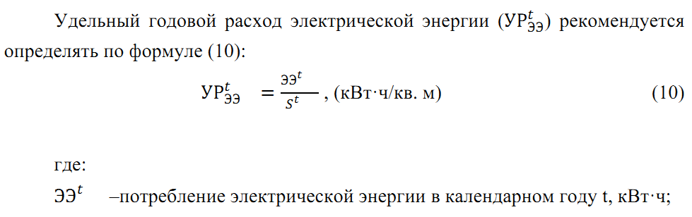  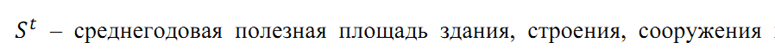 | 20 января года следующего за отчетным | администрация Новокалитвенского сельского поселения
2.2 | Удельная величина потребления органами местного самоуправления тепловой энергии (на кв.м площади) (с.Новая Калитва, пер. Советский,2) | Втч/м2/ГСОП | 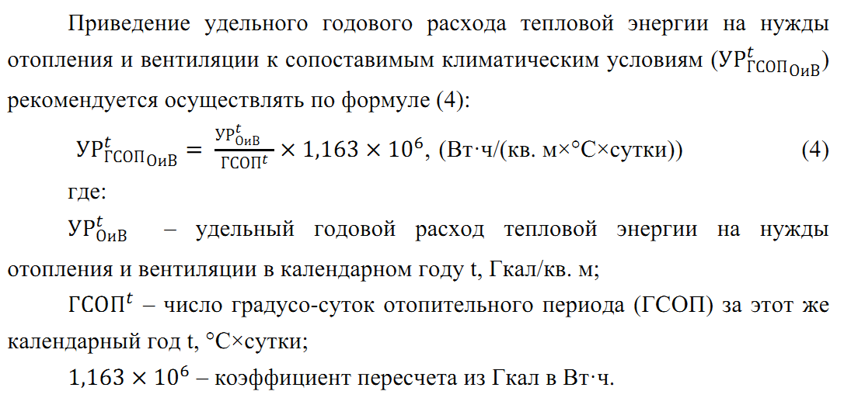 | 20 января года следующего за отчетным | администрация Новокалитвенского сельского поселения

Приложение 3 к муниципальной программе

Новокалитвенского сельского поселения Россошанского муниципального района Воронежской области

«Энергосбережение и повышение энергетической

эффективности

в Новокалитвенском сельском поселении

Россошанского муниципального района

Воронежской области»

Перечень основных мероприятий подпрограмм и мероприятий, реализуемых в рамках муниципальной программы Новокалитвенского сельского поселения Россошанского муниципального района «Энергосбережение и повышение энергетической эффективности в Новокалитвенском сельском поселении»
Статус | Наименование основного мероприятия муниципальной программы, подпрограммы, основного мероприятия подпрограммы | Наименование мероприятия/содержание основного мероприятия | Срок реализации | Исполнитель | Ожидаемый результат реализации основного мероприятия/мероприятия
1 | 2 | 3 | 4 | 5 | 6
МУНИЦИПАЛЬНАЯ ПРОГРАММА Новокалитвенского сельского поселения Россошанского муниципального района «Энергосбережение и повышение энергетической эффективности в Новокалитвенском сельском поселении»
Основное мероприятие 1. | Содержание уличного освещения | Оплата электроэнергии, израсходованной на уличное освещение, замена существующего физически и морально устаревшего оборудования на современное, имеющее больший ресурс работы и надежности, и т.п. | 2021 – 2027 годы | администрация Новокалитвенского сельского поселения | Создание благоприятных условий проживания населения на территории поселения. Улучшение состояния уличного освещения поселения.
Основное мероприятие 2. | Энергосбережение и повышение энергетической эффективности в бюджетной сфере | Формирование оптимальной величины потребления энергетических ресурсов | 2021 – 2027 годы | администрация Новокалитвенского сельского поселения | Снижение удельных показателей потребления электрической, тепловой энергии, и воды.

Приложение 4 к муниципальной программе

Новокалитвенского сельского поселения Россошанского муниципального района «Энергосбережение и повышение энергетической эффективности в Новокалитвенском сельском поселении»

Расходы бюджета Новокалитвенского сельского поселения на реализацию муниципальной

программы Новокалитвенского сельского поселения Россошанского муниципального района «Энергосбережение и повышение энергетической эффективности в Новокалитвенском сельском поселении»
Статус | Наименование муниципальной программы, подпрограммы, основного мероприятия | Наименование ответственного исполнителя, исполнителя - главного распорядителя средств (далее - ГРБС) | Всего | Расходы бюджета, тыс. руб.
 |  |  |  | в том числе по годам реализации муниципальной программы
 |  |  |  | Первый год реализации (2021 год), всего |  |  |  | 2022 | 2023 | 2024 | 2025 | 2026 | 2027
 |  |  |  | всего (бюджетные ассигнованияпредусмотренные решением СНД о бюджете | в том числе по источникам: |  |  | (второй год реализации) | (третий год реализации) | четвертый год реализации) | (пятый год реализации) | (шестой год реализации) | (седьмой год реализации)
 |  |  |  |  | Федеральный бюджет | Областной бюджет | Местный бюджет
1 | 2 | 3 | 4 | 5 | 6 | 7 | 8 | 9 | 10 | 11 | 12 | 13 | 14
МУНИЦИПАЛЬНАЯ ПРОГРАММА | «Энергосбережение и повышение энергетической эффективности в Новокалитвенском сельском поселении» | Всего | 3524,6 | 453,7 | 0,0 | 261,0 | 192,7 | 464,0 | 442,4 | 491,1 | 557,8 | 557,8 | 557,8
МУНИЦИПАЛЬНАЯ ПРОГРАММА |  | в том числе по ГРБС
МУНИЦИПАЛЬНАЯ ПРОГРАММА |  | администрация Новокалитвенского сельского поселения | 3524,6 | 453,7 | 0,0 | 261,0 | 192,7 | 464,0 | 442,4 | 491,1 | 557,8 | 557,8 | 557,8
Основное мероприятие 1 | Содержание уличного освещения | Всего | 3524,6 | 453,7 | 0,0 | 261,0 | 192,7 | 464,0 | 442,4 | 491,1 | 557,8 | 557,8 | 557,8
Основное мероприятие 1 | Содержание уличного освещения | в том числе по ГРБС:
Основное мероприятие 1 | Содержание уличного освещения | администрация Новокалитвенского сельского поселения | 3524,6 | 453,7 | 0,0 | 261,0 | 192,7 | 464,0 | 442,4 | 491,1 | 557,8 | 557,8 | 557,8
Основное мероприятие 2. | Энергосбережение и повышение энергетической эффективности в бюджетной сфере | Всего | 0,0 | 0,0 | 0,0 | 0,0 | 0,0 | 0,0 | 0,0 | 0,0 | 0,0 | 0,0 | 0,0
Основное мероприятие 2. |  | в том числе по ГРБС:
Основное мероприятие 2. |  | администрация Новокалитвенского сельского поселения | 0,0 | 0,0 | 0,0 | 0,0 | 0,0 | 0,0 | 0,0 | 0,0 | 0,0 | 0,0 | 0,0

